Cari AMICI,
anche quest’anno il NATALE è ormai alle porte. Un Natale dominato purtroppo un po’ dovunque da nuovi seri problemi. Si profila minacciosa la diffusione della nuova variante Omicron del virus Covid 19 che desta ovunque serie preoccupazioni e continua ad imperversare la crisi socio-economica che per tanta povera gente è sempre più affliggente. Mi ha impressionato leggere poco tempo fa’ un articolo sul fatto impressionante che anche in Italia le persone bisognose di aiuto alimentare sfiorano i 5 milioni.
Che dire allora della realtà di questo nostro amato Paese, il Congo, dove le persone in condizioni di « insicurezza alimentare », spesso anche molto gravi, ammontano a decine di milioni ?
E’ una realtà che abbiamo così spesso davanti agli occhi e di fronte alla quale ci sentiamo sempre più impotenti, tanto più che la nefasta azione di numerosi Gruppi armati e del banditismo che dilaga continuano ad infierire sulla popolazione, nonostante le particolari e drastiche misure militari prese mesi fa’ dal Governo centrale nelle Provincie più martirizzate, quelle del Nord-Kivu e dell’Ituri. Provvedimenti che si sono dimostrati, a detta di molti, in buona parte deludenti e scarsamente efficaci.
Una immagine di questo stato pervasivo di sofferenza che affligge tanta povera gente l’abbiamo avuto giorni nell’arrivo di questa bimba, Birindwa Mugolì, che abbiamo accolto nel nostro Centro di Assistenza per i bambini vulnerabili. Era accompagnata dalla nonna paterna.

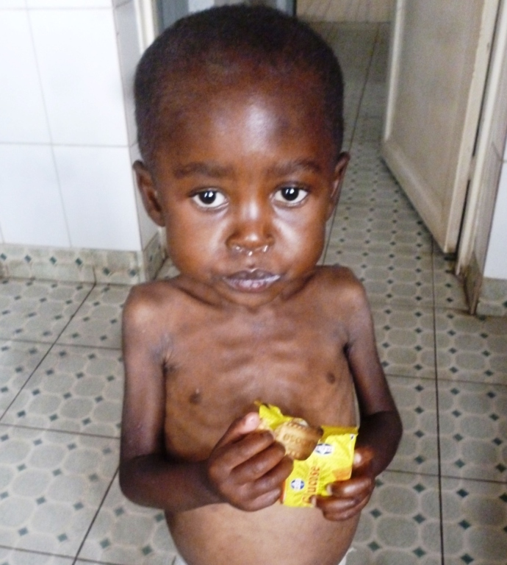

Questa bimba di 4 anni con una tristezza profonda scolpita sul volto era rimasta abbandonata dai suoi giovani genitori che l’avevano messa al mondo dopo una convivenza superficiale. Il babbo se n’era andato alla ricerca di altre avventure in uno dei tanti siti minerari della regione dell’Urega dove si scava artigianalmente l’oro o il coltan e abbonda la prostituzione, La mamma se n’era andata a convivere con un altro uomo. Venuta a conoscenza della triste situazione di questa sua sfortunata nipotina, è intervenuta la nonna paterna che abita in un quartiere povero di Bukavu. Non ha esitato ad andarla prendere e se l’è portata a casa sua. Ma le bocche da sfamare in quella casa erano molte e la povertà opprimente.
La bimba continuava a deperire. Allora ha pensato di portarla nel nostro Centro Nutrizionale di Kadutu. Appena ci siamo resi conto della sua penosa situazione, non abbiamo esitato ad accoglierla nella nostra Casa-Famiglia Tupendane dove siamo certi che con una buona alimentazione e cure appropriate congiunte soprattutto alla dedizione amorevole delle nostre brave mamme e alla simpatica compagnia degli altri bimbi, anche la piccola Mugolì non tarderà a riprendersi e a riacquistare il suo sorriso e la sua vivacità.
E’ nel contesto di questa povertà opprimente e del degrado morale da essa favorito che celebreremo anche quest’anno il Natale di Gesù. Lui è venuto proprio a condividere questa nostra natura umana decaduta per elevarla con la forza del suo amore e restituirle tutta la sua dignità.
L’avvenimento che precederà di qualche giorno la Festa di Natale quest’anno sarà un evento del tutto speciale : 8 coniugi che pur essendo battezzati da tanti anni convivevano e si trovavano quindi in una situazione matrimoniale irregolare, hanno deciso di regolarizzare il loro matrimonio e si stanno preparando con impegno. La benedizione coniugale li riinserirà a pieno titolo nella Comunità cristiana.

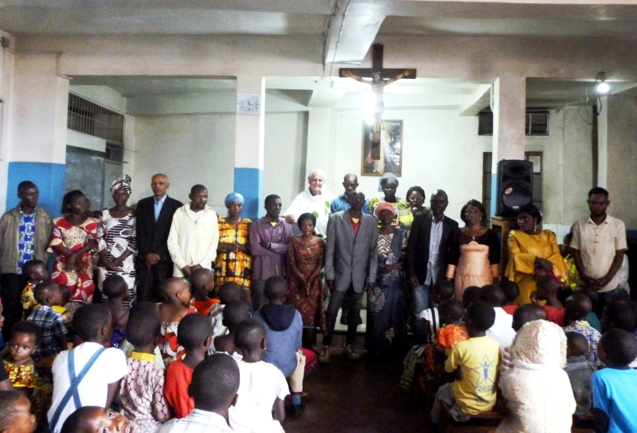

Lo stesso giorno i loro figli più piccoli, in tutto 14, dopo il loro matrimonio religioso, riceveranno il Battesimo. Sarà una grande festa che inonderà tutti di gioia e ci farà sentire questo Natale come un Natale vero e autentico: Gesù accolto con fede in queste 8 famiglie alle quali ci uniremo tutti noi per celebrare il grande evento della venuta di Gesù.
E’ con questa bella notizia che, assieme a tutti i nostri bambini che vi ricordano e pregano per voi, vi auguriamo un santo NATALE vissuto senza sfarzi né sprechi inutili, ma con la semplicità e con la gioia vera della fede di questi nostri fratelli congolesi

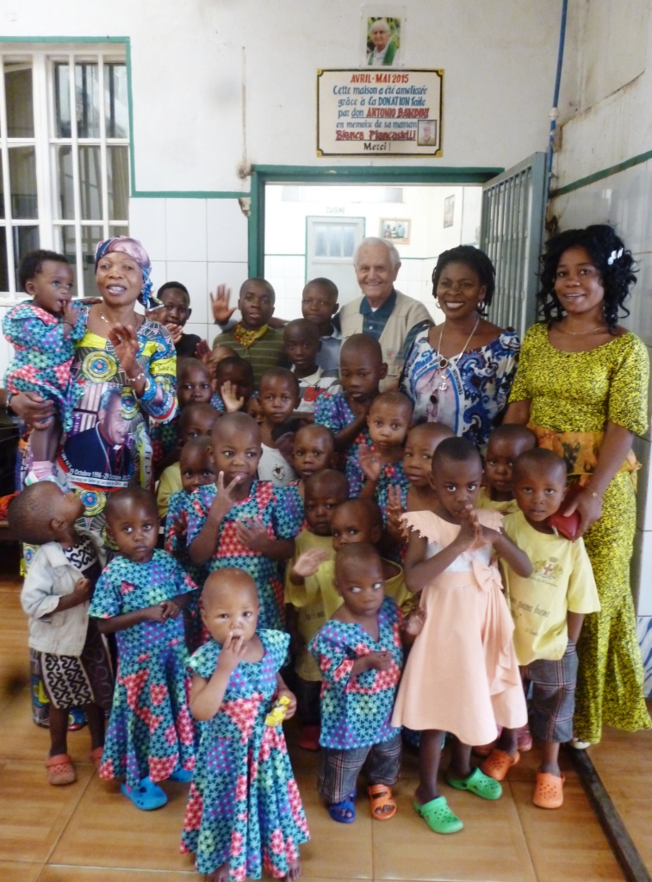

P. Giovanni Querzani
Missionario a Bukavu (R.D.Congo)

